**ΡΟΥΜΑΝΙΑ**

**Βουκουρέστι- Σινάϊα- Μπράν- Μπρασώβ- Βελίκο Τάρνοβο**

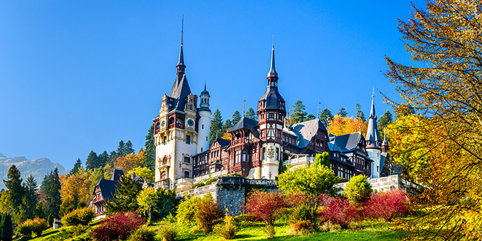21 - 24 Νοεμβρίου 2024

**ΠΡΟΓΡΑΜΜΑ**

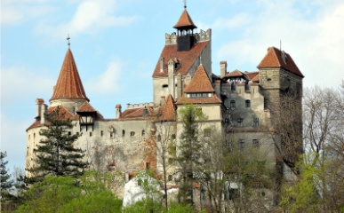**1η ΜΕΡΑ ΠΕΜΠΤΗ 21.11.2024.( 835χλμ**) *Συγκέντρωση στο **καφέ Θεόφιλος** το πρωί στις 06:00 & αναχώρηση για τα **Ελληνοβουλγαρικά σύνορα Ορμένιου.** Έλεγχος συνόρων και είσοδος στη Βουλγαρία. Στάσεις καθοδόν για καφέ και ατομικό γεύμα. Είσοδος στη Ρουμανία από τη **γέφυρα της φιλίας στο Δούναβη**. Συνεχίζουμε και περνώντας περιφερειακά από το Βουκουρέστι και έξω από το Πλοέστι, άφιξη στη **Σινάϊα**. Τακτοποίηση στο ξενοδοχείο. Ελεύθερος χρόνος για μια πρώτη γνωριμία με το θέρετρο αυτό. Την ονομασία της η πόλη, που σήμερα αριθμεί 9.000 κατοίκους, έλαβε από την παρακείμενη μονή **Σινάια** που κτίστηκε το 1695 από τον **Έλληνα ηγεμόνα Μιχαήλ Κατακουζηνό** (1650-1716), απόγονο της βυζαντινής οικογένειας, προς τιμήν της **Μονής της Αγίας Αικατερίνης στο όρος Σινά** της Αιγύπτου που είχε επισκεφθεί ως προσκυνητής. Διανυκτέρευση.

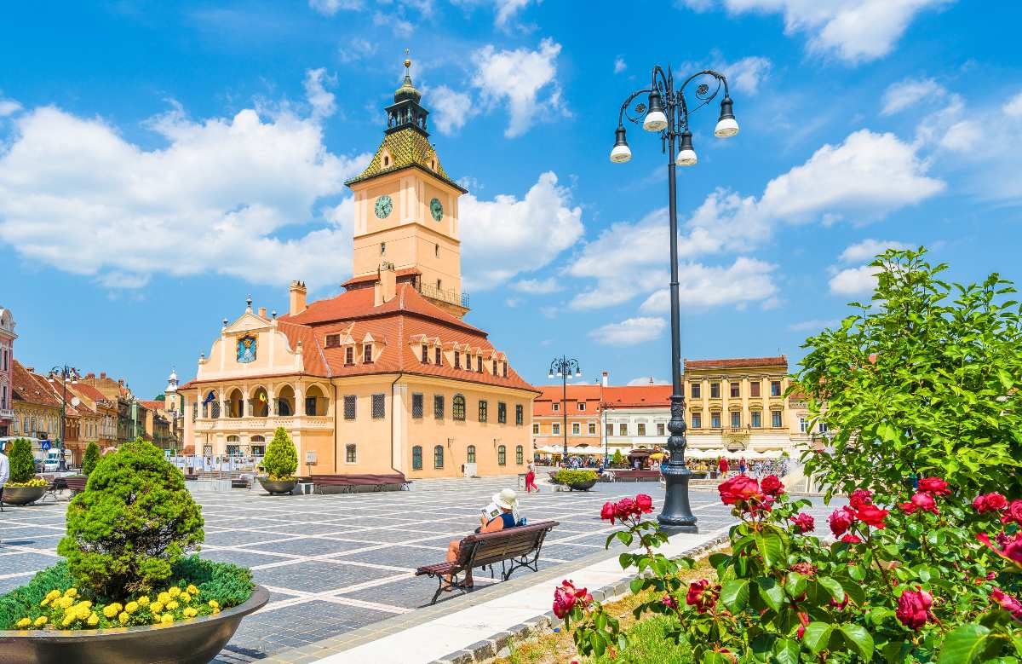**2η ΜΕΡΑ ΠΑΡΑΣΚΕΥΗ 22.11.2024.(KM 380**) *Πρόγευμα. Επίσκεψη στο πανέμορφο μοναστήρι του **Καντακουζηνού** και τα **θερινά ανάκτορα του** **Κάρολου** **“PELES’’**. Στη συνέχεια αναχώρηση και μετά από μια πανέμορφη διαδρομή φθάνουμε στο **Μπράν**, γνωστό ως **Πύργος του Δράκουλα** ο οποίος χτίστηκε τον 14ο αιώνα ως αμυντικό φρούριο απέναντι στις οθωμανικές επιθέσεις – **επίσκεψη και ξενάγηση του Πύργου.** Ακολουθεί στο πρόγραμμά μας η πόλη **στολίδι της Ρουμανίας το Brasov**. Πλημυρισμένο από τη Τευτονική κουλτούρα στην αρχή της **Τρανσυλβανίας στα σύνορα με τη Βλαχία**, θα σας εντυπωσιάσει με τις ομορφιές της. Περιήγηση στην παλιά πόλη, στα τείχη, στην Ελληνορθόδοξη και στην **Μαύρη Εκκλησία**. Χρόνος ελεύθερος στην υπέροχη αγορά της. Όσοι θέλετε να απολαύσετε την μεσαιωνική αυτή πόλη από ψηλά, δεν έχετε παρά να πάρετε το τελεφερίκ και να **ανεβείτε στο λόφο Τάμπα**, όπου το θέαμα θα σας αποζημιώσει. Γεύμα ατομικά εδώ. **Αναχωρούμε στη συνέχεια για το Βουκουρέστι**. Άφιξη το βράδυ στο ξενοδοχείο μας. Ξεκούραση. Ελεύθερος χρόνος για μια μπύρα **στο “Caro cu Bere”.** Διανυκτέρευση.

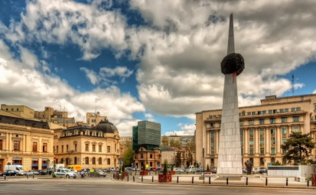**3η ΜΕΡΑ ΣΑΒΒΑΤΟ 23.11.2024. \***Μετά το πρωινό μας ξεκινάμε στις 09:00 για περιήγηση στην πόλη: Θα δούμε το **Ορθόδοξο Ρουμάνικο Πατριαρχείο**. Τον **πύργο της Πυροσβεστικής**, την **Ελληνική Εκκλησία** που θυμίζει **Παρθενώνα & την Ελληνική πρεσβεία**. Στη συνέχεια θα περιηγηθούμε στην **Αψίδα του θριάμβου** που είναι εμπνευσμένη από αυτή του **Παρισιού**, Θα επισκεφθούμε το **Μουσείο χωριού**. Στην συνέχεια Θα περιηγηθούμε για να **θαυμάσουμε το Αντενέουμ**, το πιο φημισμένο **μέγαρο μουσικής της χώρας.** Θα δούμε **την πλατεία της επανάστασης** και θα επισκεφτούμε **το παλάτι της Βουλής** ( **Parliament** ), χτισμένο από τον Τσαουσέσκου & δεύτερο σε μέγεθος δημόσιο **κτίριο του κόσμου** μετά το Πεντάγωνο. Στη συνέχεια ελεύθερος χρόνος για φαγητό ατομικά και αγορές **στο εμπορικό κέντρο Mall Cotroceni** της πρωτεύουσας. Επιστροφή και ξεκούραση στο ξενοδοχείο. Το βράδυ έξοδος για τελευταία φορά στο **ιστορικό κέντρο**. Διανυκτέρευση.

**4η ΜΕΡΑ ΚΥΡΙΑΚΗ 24.11.2024.(KM 694**) *Πρόγευμα και στη συνέχεια **αναχώρηση** στις 08:00 ακριβώς! **για επιστροφή**. Διέλευση συνόρων από τη «**γέφυρα της Φιλίας**». Μετά από μία ώρα περίπου φθάνουμε στο **Βελίκο Τάρνοβο**, (δεύτερη πρωτεύουσα της Βουλγαρίας στην ιστορία της). Σκαρφαλωμένο σε απόκρημνους βράχους πάνω από τον **ποταμό Γιάντρα**, η «**Πόλη των Τσάρων**», ήταν η πρώην **έδρα των μεσαιωνικών βασιλιάδων της Βουλγαρίας**. Το **φρούριο** διαθέτει εντυπωσιακά οχυρωματικά τείχη, παρατηρητήρια, μπουντρούμια, βασιλικό παλάτι, 400 κατοικίες και 18 εκκλησίες, ενώ κάθε χρόνο προσελκύει χιλιάδες επισκέπτες από όλο τον κόσμο. Το **Τσάρεβετς** είναι ισχυρό σύμβολο της **βουλγαρικής ιστορίας** και υπερηφάνειας. Ελεύθερος χρόνος εδώ για μικρή περιήγηση & φωτογραφίες και φαγητό ατομικά στο κέντρο της πόλης. Αναχώρηση για επιστροφή, άφιξη στα **σύνορα Ορμενίου** και **είσοδος στην Ελλάδα –** άφιξη το βράδυ στην πόλη μας. **ΤΕΛΟΣ ΕΚΔΡΟΜΗΣ**

**ΤΙΜH ΣΥΜΜΕΤΟΧΗΣ ΣΕ ΔΙΚΛΙΝΟ/ΤΡΙΚΛΙΝΟ: 260**€ **ΜΟΝΟΚΛΙΝΟ : 340** €

**ΠΕΡΙΛΑΜΒΑΝΕΙ:** *Μεταφορά με πούλμαν υπερυψωμένο. *Μία νύχτα στη Σινάϊα **Hotel MARA** **4*(8,4 βαθμοί Booking)**. *Δύο διανυκτερεύσεις στο ξενοδοχείο **CAPITOL 4*plus (8,8 βαθμοί booking-κεντρικό)** **\*** Τρία (3) προγεύματα. * Έμπειρο Συνοδό. *Επίσημο Ελληνόφωνο ξεναγό 3 ημέρες. * Φ.Π.Α Εντός. *Ασφάλιση Αστικής Ευθύνης. * ΦΠΑ.

ΔΕΝ ΠΕΡΙΛΑΜΒΑΝΕΙ: * Έξτρα γεύματα ποτά & φιλοδωρήματα.* Εισόδους μουσείων - Μουσείο χωριού Βουκουρέστι 30 Lei – Παρλαμέντ Βουκουρέστι 60 Lei – Πύργος Δράκουλα 70 Lei - Μαύρη εκκλησία Μπρασώφ ελεύθερη είσοδος – Κάστρο Πέλες Σινάϊα 15 Lei – Μοναστήρι Κατακουζηνού Σινάϊα ελεύθερη είσοδος – Κάστρο Τσάρεβετς 6 Leva. * Ατομική ασφάλιση Ατυχημάτων με εξτρά πληρωμή 8€ το άτομο & επιστροφή ποσοστού χρημάτων σε περίπτωση ακύρωσης λόγω υγείας * Ότι δεν αναφέρεται ρητά.

ΠΟΛΙΤΙΣΤΙΚΟΣ ΣΥΛΛΟΓΟΣ ΠΥΘΙΩΤΩΝ ΑΛΕΞΑΝΔΡΟΥΠΟΛΗΣ

**KIKΩΝ TOURS 25510-88270,1,2-25455 Βενιζέλου 68 ΑΛΕΞ/ΠΟΛΗ**